綠能與綠色科技課程研發──燃料電池 教案設計
壹、教案規劃
單元名稱 | 綠色能源之燃料電池闖闖闖
設計者 | 武陵高中/張明娟老師 | 領域主題 | 能源科技/燃料電池
教學對象 | 高一學生
教學先備知識 | 1.知道能源與人類生活息息相關。  2.認識氧化還原反應與電池的基本原理（國中理化課程）。  3.能經教師指導進行實作課程學習及觀察記錄。
設計理念 | 近幾年由於全球性對於能源的危機與重視，因此將此重要話題融入科學教育乃當務之急，但由於目前高中課綱內的規劃，仍屬於基礎理論的介紹及概括性認識現在人類使用的能源，一般學生對於「綠能」或「燃料電池」仍屬於紙上談兵的認識，本教案的設計主軸：  1.藉由教師的引導，讓學生從理論上認識燃料電池。  2.藉由學生小組的專題報告，學生整合比課本更新的知識，並將知識內化為自己的知識。  3.藉由教師設計之「燃料電池」實作競賽，讓學生在趣味中體會「能源科技非遙不可及」。  4.藉由學生自己設計「綠能化學宅急便-燃料電池命運七選一實作關」科學闖關活動之設計，刺激學生創造力與學習成就感。
單元目標 | 1.認知：了解能源應用與化學電池的基本原理。  了解燃料電池的原理與發展重要性。  了解目前燃料電池的種類與發展。  2.情意：能藉由實作提升好奇心並對化學產生興趣。  能思考並解決問題。  能根據觀察討論科學內涵。  3.技能：能蒐集並統整資料。  能製作power point及清楚有條理表達科學知識。  能以簡易裝置製作燃料電池，能設計趣味闖關關卡。
能力指標 | 1.學生具有學習與整合新知的能力  2.學生具傳遞科學知識（口語表達與文字表達）的能力。  3.學生具有團隊合作的能力。  4.學生具有化學實驗操作能力與解決問題能力。  5.學生具應用科學、發揮創造力的能力。
課程綱要 | 1.高一（基礎化學二：化學與能源）  2.高三（選修化學：電化學、生活中的化學）
教學材料  準備 | 1.場地：實驗室或有黑板及投影機的教室。  2.設備：每組學生至少有一台平板。  3.藥品：氫氧化鈉、清潔劑、醬油、葡萄糖、純水。  4.器材：(每組)寶特瓶（含瓶蓋，約250 mL）1支，石墨棒2支，LED燈泡1個，鱷魚夾一組，直流電源供應器。
有效教學  策略 | 本教案課程中規畫有不同的教學策略搭配使用：  1.教師引導學生發現問題，引發學生對科學的好奇心，思考、關心能源問題。  2.資訊融入教學進行合作學習，經搜尋資料、小組討論、彙整資料，整理出一份報告。  3.藉由專題報告分享，學生能進行分享並彼此觀摩，增加自己所不足之知識，練習清楚表達正確的科學觀念。  4.學生進行體驗學習，以老師設計之挑戰關卡，進行探究並能解決問題。  5.學生嘗試設計關卡，經老師評估可行性，於校慶之「綠能宅急便-燃料電池命運七選一實作關」中擔任科學闖關關主，使學生學習的能力提升至「小組討論、實作演練、交給別人或立即應用」的層次。
學習評量 | 1.課堂觀察。  2.專題報告之正確性。  3.學生合作討論與分享（互評表)。  4.操作實驗正確及安全性。  5.設計「綠能宅急便-燃料電池命運七選一實作關」關卡的能力。
參考資料 | 1.各版本教科書之課程內容  2.2014年高中生化學創意實驗闖關比賽之競賽題目  http://www.youtube.com/watch?v=-KEIAu6VHV8&feature=youtu.be  3.有效教學與教學評量之理念、策略與應用（龍華科技大學羅文基教授演講資料）

貳、課程綱要
Δ整體規劃
時程 | 課程名稱 | 單元目標 | 有效教學  模式 | 評鑑  比例
第1~2週 | 能源、綠能及燃料電池之基本認識 | ・能引發學生學習動機，並能並建立能源基本知識。  ・學生能搜尋資料並整合知識。 | 問題引導  合作學習  討論教學 | 10%
第3~4週 | 燃料電池之  專題報告 | ・學生能進行專題報告，並能清楚正確表達科學概念。  ・學生能與同儕分享，並能判斷知識正確性。 | 專題探究  討論教學  合作學習  自我調整學習 | 40%
第5~6週 | 燃料電池之  實作競賽 | ・學生能進行專題研究，能依控制變因及操縱變因來解決問題。  ・學生與同儕間能合作學習，找出最佳化策略。 | 體驗教學  合作學習  專題探究  討論教學 | 40%
課餘時間 | 學生設計  燃料電池闖關關卡 | ・學生能發揮創意，設計科學關卡內容。  ・學生能經由擔任關主，引導他人認識科學並能正確傳播科學。 | 討論教學  體驗學習  問題引導  合作學習 | 10%

Δ第1~2週：能源、綠能與燃料電池之基本認識
教學流程 | 教師教學活動 | 學生學習活動 | 教材  設備
1.引發學生動機 | ・介紹能源、綠能與燃料電池基本知識。  ・提出專題討論主題。 | ・建立先備知識。  ・進行異質化分組（每組3~4人）° | 黑板  投影機
2.學生查資料與討論 | ・協助學生思考問題。  ・鼓勵學生互相討論。 | ・利用平板進行資料搜尋。  ・資料彙整﹑小組討論 | 平板  學習單
3.學生整合資料 | ・指導學生整合知識。  ・指導學生撰寫學習單° | ・整合科學觀念。  ・完成﹑繳交學習單。 | 平板  學習單
4.教師  總結 | ・說明回家作業（製作簡報）及介紹下節課活動流程。 | ・回家作業（製作簡報）

Δ第3~4週：燃料電池之專題報告
教學流程 | 教師教學活動 | 學生學習活動 | 教材設備
1.介紹教學活動進行方式 | ・分發分組評比表。  ・說明專題報告進行方式。 | ・了解專題報告進行方式規則。
2.專題報告分享 | ・控制分組上台報告時間。  ・釐清學生的模糊科學觀念。  ・適當提問。 | ・台下學生提問並完成分組評比表。  ・台上學生回答同學或教師的提問。 | 投影機  分組  評比表
3.教師總結 | ・總結並介紹下節課活動流程。 | ・完成並繳交分組評比表。

Δ第4~5週：燃料電池之實作競賽
教學流程 | 教師教學活動 | 學生學習活動 | 教材  設備
1.介紹教學活動進行方式 | ・說明競賽規則。  ・強調實驗安全注意事項。 | ・了解競賽規則及實驗安全注意事項。 | 競賽  規則單
2.進行化實作競賽 | ・注意實驗安全。  ・擔任評審。 | ・分組進行燃料電池實作競賽。 | 競賽  規則單
3.教師總結 | ・講評。  ・進行頒獎。 | ・領獎及收拾實驗器材。

Δ課餘時間：設計並進行「綠能宅急便-燃料電池命運七選一實作關」闖關活動
教學流程 | 教師教學活動 | 學生學習活動 | 教材設備
1.學生提出關卡設計 | ・檢視關卡合理性  ・注意實驗操作安全。 | ・擔任關主，熟悉關卡內容  ・注意實驗操作安全。 | 闖關單  藥品  器材
2.進行闖關活動 | ・注意實驗操作安全。 | ・注意實驗操作安全。  ・控制闖關時間。 | 闖關單  藥品  器材

附件一 跨科綠能選修課程安排
104學年度上學期綠能選修課程安排
授課教師 |  | 燃料電池：化學教師張明娟 生質能：生物教師林碧晶  太陽能：物理教師萬昌鑫兼設備組長（科學館1F）
日期 |  | 活動內容 |  | 地點
9/3 |  | 前測、課程說明、分組 |  | 博學堂
9/10 |  | 實作或上課 |  | A：112教室（太陽能）  B：113教室（燃料電池）  C：114教室（生質能）
9/17 |  | A-1、A-2組報告 |  | 博學堂
9/24 |  | A-3、A-4組報告 |  | 博學堂
10/1 |  | A-5、A-6組報告 |  | 博學堂
10/8 |  | 實作或上課 |  | A：112教室（太陽能）  B：113教室（燃料電池）  C：114教室（生質能）
10/15 |  | 第一次段考
10/22 |  | 實作或上課 |  | A：112教室（生質能）  B：113教室（太陽能）  C：114教室（燃料電池）
10/29 |  | B-7、B-8組報告 |  | 博學堂
11/5 |  | B-9、B-10組報告 |  | 博學堂
11/12 |  | 運動會
11/19 |  | B-11、B-12組報告 |  | 博學堂
11/26 |  | 實作或上課 |  | A：112教室（生質能）  B：113教室（太陽能）  C：114教室（燃料電池）
12/3 |  | 實作或上課 |  | A：112教室（燃料電池）  B：113教室（生質能）  C：114教室（太陽能）
12/10 |  | C-13、C-14組報告 |  | 博學堂
12/17 |  | C-15、C-16組報告 |  | 博學堂
12/24 |  | C-17、C-18組報告 |  | 博學堂
12/31 |  | 實作或上課 |  | A：112教室（燃料電池）  B：113教室（生質能）  C：114教室（太陽能）
1/7 |  | 後測、課程回饋 |  | 博學堂
1/14 |  | 綠能專題演講 |  | 演藝廳
104學年度下學期綠能選修課程安排
授課 教師 | 燃料電池：化學教師張明娟 生質能：生物教師林碧晶  太陽能：物理教師萬昌鑫兼設備組長（科學館1F）
日期 | 活動內容 |  | 地點
2/18 | 前測、課程說明、分組 |  | 科學館三樓視聽教室
2/25 | 實作或上課 |  | α：104教室（太陽能）  β：105教室（燃料電池）  γ：106教室（生質能）
3/3 | α-1、α-2組報告 |  | 科學館三樓視聽教室
3/10 | α-3、α-4組報告 |  | 科學館三樓視聽教室
3/17 | α-5、α-6組報告 |  | 科學館三樓視聽教室
3/24 | 實作或上課 |  | α：104教室（太陽能）  β：105教室（燃料電池）  γ：106教室（生質能）
3/31 | 實作或上課 |  | α：104教室（生質能）  β：105教室（太陽能）  γ：106教室（燃料電池）
4/7 | β-7、β-8組報告 |  | 科學館三樓視聽教室
4/14 | β-9、β-10組報告 |  | 科學館三樓視聽教室
4/21 | β-11、β-12組報告 |  | 科學館三樓視聽教室
4/28 | 實作或上課 |  | α：104教室（生質能）  β：105教室（太陽能）  γ：106教室（燃料電池）
5/5 | 實作或上課 |  | α：104教室（燃料電池）  β：105教室（生質能）  γ：106教室（太陽能）
5/12 | 第二次段考
5/19 | γ-13、γ-14組報告 |  | 科學館三樓視聽教室
5/26 | γ-15、γ-16組報告 |  | 科學館三樓視聽教室
6/2 | γ-17、γ-18組報告 |  | 科學館三樓視聽教室
6/9 | 端午節
6/16 | 實作或上課 |  | α：104教室（燃料電池）  β：105教室（生質能）  γ：106教室（太陽能）
6/23 | 後測、課程回饋 |  | 科學館三樓視聽教室

附件二 學生專題報告之作品樣本（簡報檔、4主題)
第一組
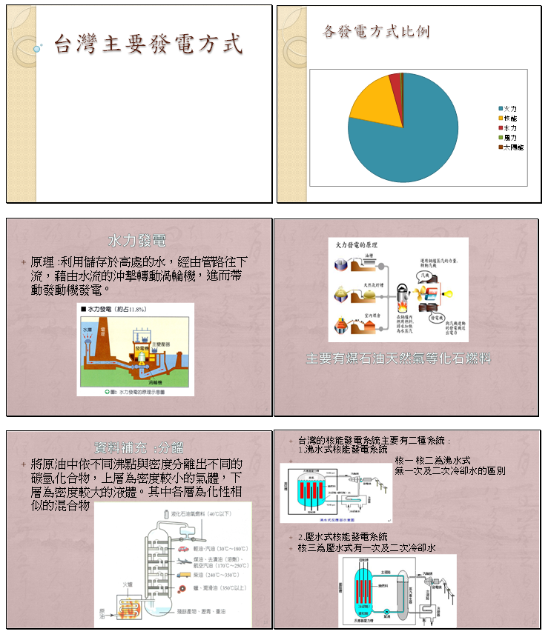

第二組
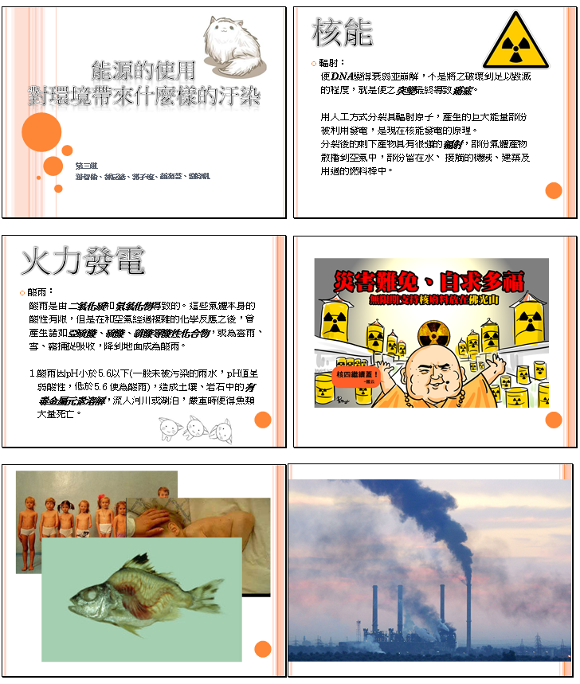

第三組
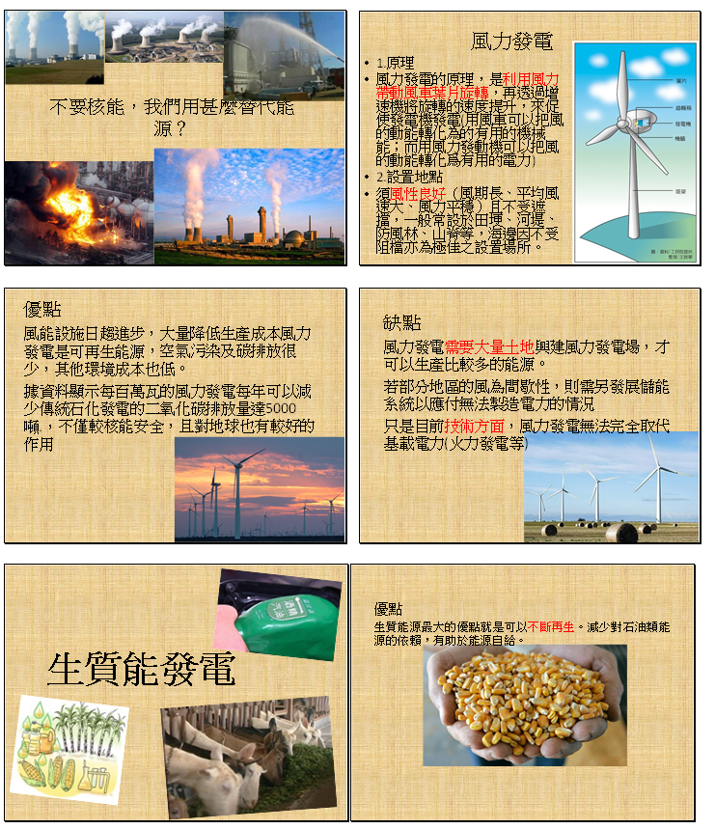

第四組
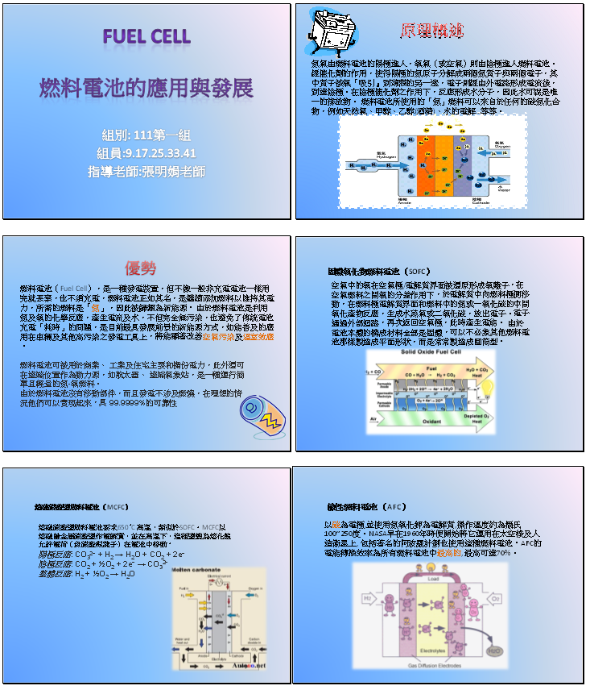

附件三 專題報告之分組評比表
「化學宅急便之燃料電池」分組評比表(111)
組別 | 專題報告  主題 | 評分(1~8分) |  |  |  |  |  |  | 建議提醒事項
組別 | 專題報告  主題 | 內容充實度 | 簡報檔製作 | 團隊默契 | 台風表達 | 回答問題 |  | 總分
第一組
第二組
第三組
第四組
第五組
第六組
第七組
第八組
說明：請將自己以外的組別評比，建議1~3分為”尚可”，4~6分為”好”，7~8分為”很好”。各組此評比表，請於報告及換場時短暫討論給分，各組繳交一份即可。

